Guía2. Desarrollo Proyecto APT
Asignatura Capstone

1. Resumen avance Proyecto APT
A continuación, encontrarás distintos campos que deberás completar con la información solicitada.

Resumen de avance proyecto APT | El proyecto Vitalia Health ha presentado avances importantes en el desarrollo de una plataforma tecnológica orientada a facilitar la gestión y comprensión de exámenes médicos mediante inteligencia artificial. Si bien el proyecto comenzó aproximadamente un mes después de lo planificado, debido a la incorporación de los integrantes del equipo en distintas fechas a la asignatura Capstone, se ha logrado avanzar en la implementación de sus componentes principales. Entre los avances técnicos se encuentra el desarrollo de la base de datos PostgreSQL, utilizada para gestionar la información del sistema, y la implementación de MinIO/S3 para almacenar los archivos correspondientes a los exámenes médicos.  Uno de los principales logros ha sido la implementación del módulo de inteligencia artificial, que permite cargar un examen médico, extraer la información contenida en el documento y generar una explicación en lenguaje sencillo para facilitar su comprensión. Esta funcionalidad ya cuenta con un flujo operativo y representa una parte fundamental del Producto Mínimo Viable (MVP). Actualmente, el equipo continúa trabajando en la integración y corrección de las interfaces web y móvil, los servicios del backend y la gestión de usuarios y permisos. Paralelamente, se está revisando la documentación para mantenerla actualizada y alineada con el funcionamiento real de la plataforma.  Las principales dificultades han sido el inicio tardío del proyecto, los problemas de coordinación, las diferencias iniciales respecto del alcance y la distribución desigual de algunas tareas. Para enfrentar estas situaciones, se han reorganizado responsabilidades y priorizado las funcionalidades necesarias para completar el MVP.
Objetivos | Se mantienen los objetivos generales y específicos definidos inicialmente para el proyecto Vitalia Health, ya que continúan siendo coherentes con la finalidad de desarrollar una plataforma que facilite la gestión y comprensión de exámenes médicos mediante inteligencia artificial.  Sin embargo, durante el desarrollo fue necesario aclarar el alcance de la solución y ajustar las prioridades de implementación para responder a las necesidades reales del proyecto y al tiempo disponible. Como resultado, se decidió concentrar los esfuerzos en finalizar las funcionalidades esenciales del MVP, principalmente la gestión de usuarios, el almacenamiento de exámenes médicos, la extracción de información y la generación de explicaciones mediante inteligencia artificial.  Las funcionalidades complementarias se incorporarán únicamente cuando no comprometan la estabilidad de los componentes principales ni el cumplimiento de los plazos establecidos.
Metodología | Para el desarrollo de Vitalia Health se utiliza una metodología Scrum adaptada a las características y necesidades del equipo. Según el plan de dirección del proyecto, se establecieron cuatro sprints de cuatro semanas cada uno, más dos semanas finales destinadas a la revisión y elaboración de la documentación correspondiente al cierre del proyecto.  Inicialmente, se contemplaban reuniones semanales para coordinar las actividades y revisar los avances. Sin embargo, debido a dificultades de disponibilidad y comunicación entre los integrantes, estas reuniones no se realizaron con la regularidad esperada. Como medida de mejora, se incorporó un sistema de seguimiento asincrónico, mediante el cual los integrantes registran las actividades realizadas, los avances obtenidos, las tareas pendientes y las dificultades encontradas.  Asimismo, se mantiene el uso del backlog para organizar y priorizar las actividades, junto con registros de cambios que permiten documentar las modificaciones realizadas durante el desarrollo. El repositorio Git se utiliza para gestionar las versiones del código fuente y facilitar la integración de los componentes desarrollados.
Evidencias de avance | Las evidencias de avance del proyecto Vitalia Health corresponden a las funcionalidades desarrolladas durante la implementación de la plataforma, principalmente los módulos de inicio de sesión, registro de usuarios y procesamiento de exámenes médicos mediante inteligencia artificial.  Inicio de sesión: se desarrolló una interfaz que permite a los usuarios acceder a la plataforma mediante sus credenciales. Esta funcionalidad forma parte del sistema de autenticación y se encuentra en proceso de revisión e integración con los demás componentes.  Registro de usuarios: se implementó una interfaz destinada a permitir la creación de cuentas dentro de la plataforma. Su desarrollo contempla el ingreso de información del usuario y su integración con los servicios correspondientes del backend.  Módulo de inteligencia artificial: se implementó un flujo funcional que permite cargar exámenes médicos, almacenar los documentos, extraer su información y generar explicaciones en lenguaje sencillo mediante inteligencia artificial. Esta funcionalidad busca facilitar la comprensión de los resultados, sin reemplazar la interpretación de un profesional de la salud ni emitir diagnósticos médicos.  Para resguardar la calidad del proyecto, se consideran buenas prácticas de Ingeniería Informática, como la organización modular del software, la validación de datos, las pruebas funcionales y la revisión de las interfaces. Asimismo, se contempla verificar el funcionamiento de los mecanismos de autenticación, los permisos de acceso y la protección de la información médica almacenada en la plataforma.  En el caso del módulo de inteligencia artificial, se considera especialmente importante revisar que las explicaciones generadas sean comprensibles, estén relacionadas con la información del examen y no presenten interpretaciones médicas como diagnósticos definitivos. Las evidencias visuales incluidas en el documento permiten mostrar el avance de las interfaces y de las funcionalidades principales. Estas se complementarán con capturas del flujo de procesamiento de exámenes médicos para demostrar la integración de los componentes desarrollados.  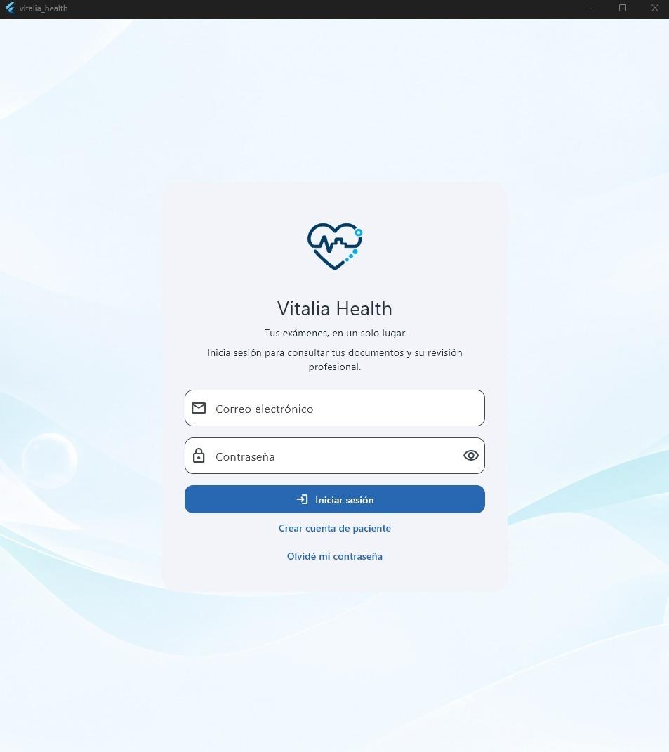  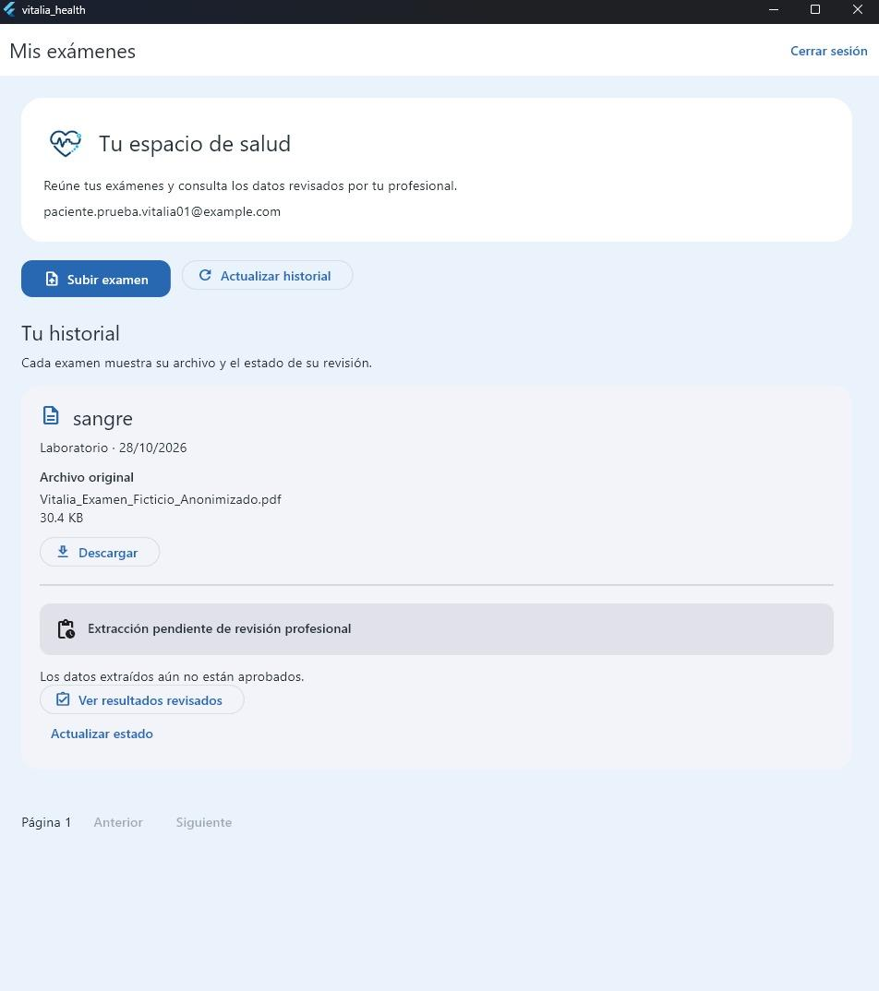  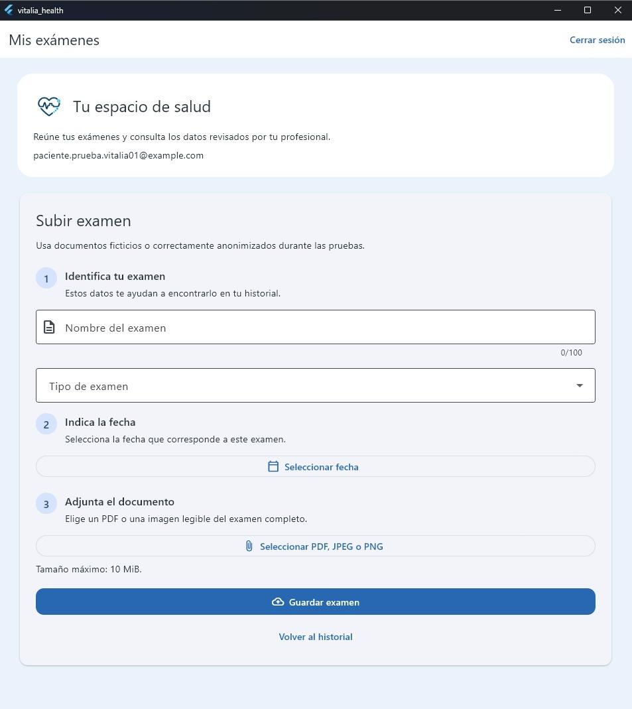  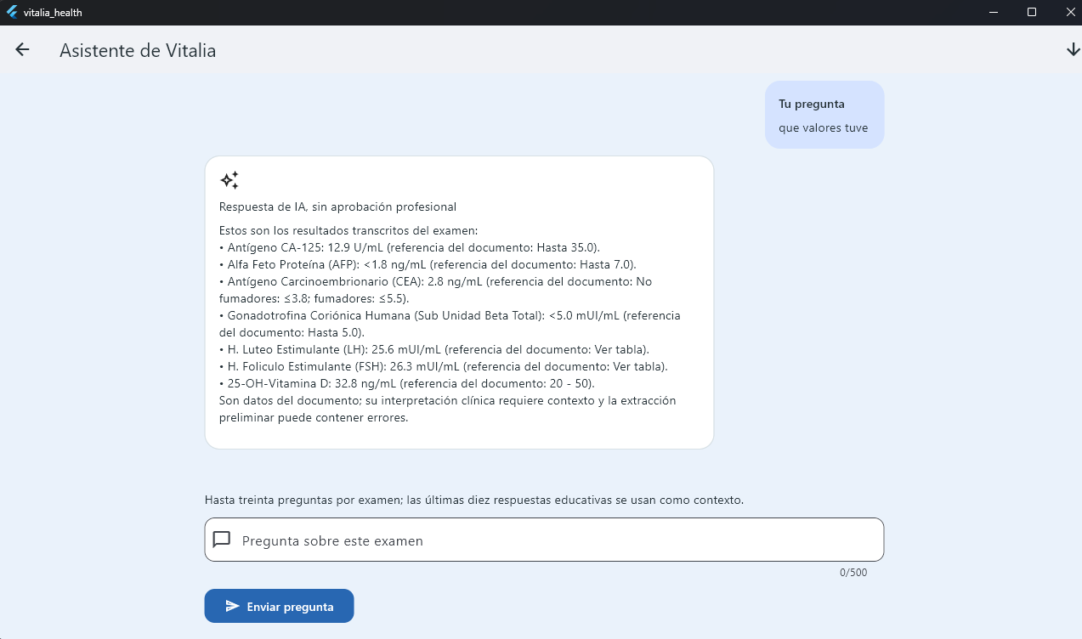
2. Monitoreo del Plan de Trabajo

Plan de Trabajo
Competencia o unidades de competencias | Actividades | Recursos | Duración de la actividad | Responsable | Observaciones | Estado de avance | Ajustes
Gestión de proyectos | Documentación y gestión del proyecto | Plantillas,repositorio Git | Semana 1-18 | Mauricio Reyes/Juan Jimenez | Se recomendó revisión y unificación de documentación | En curso | Unificación de criterios, actualización de documentos y corrección de inconsistencias.
Gestión de proyectos | Coordinación y seguimiento del equipo | Registros de avance, backlog, registro de cambios y repositorio Git | Semana 1-18 | Mauricio Reyes/ Juan Jiménez | Las reuniones semanales no se realizaron con regularidad, por lo que se adoptó un seguimiento asincrónico de las actividades | Modificado | Incorporación de registros de avance y seguimiento de tareas pendientes.
Desarrollo de software | Desarrollo del frontend web y móvil | Flutter, repositorio Git | Semana 5-18 | José Aránguiz | Se desarrollan y corrigen las interfaces de usuario, incluyendo inicio de sesión, registro y funcionalidades de gestión de exámenes. | En curso | Mejoras de interfaz e integración con los servicios del backend.
Desarrollo de software | Desarrollo del backend y servicios API | Backend, API REST, PostgreSQL, Docker, Git | Semana 6-18 | Diego Palma | Se desarrollan e integran los servicios necesarios para la autenticación, gestión de usuarios, almacenamiento y procesamiento de exámenes. | En curso | Corrección de errores, integración de componentes y adecuación al MVP.
Datos | Desarrollo de la base de datos | PostgreSQL, PGAdmin, modelo de la base de datos | Semana 5-10 | José Aránguiz | Se implementó la base de datos PostgreSQL para gestionar y organizar la información estructurada de Vitalia Health, permitiendo su integración con los servicios del backend y las funcionalidades principales de la plataforma. | Completado | Sin ajustes importantes en la implementación inicial.
Inteligencia artificial | Implementación del módulo de IA y extracción de información médica | Ollama, modelo de lenguaje, módulo de extracción, exámenes de prueba | Semana 7-18 | Diego Palma | Se implementó el flujo de carga de exámenes médicos, extracción de información y generación de explicaciones mediante inteligencia artificial. El módulo se encuentra funcional y permite entregar información en lenguaje sencillo, sin emitir diagnósticos médicos. Continúa en proceso de validación y mejora. | En curso | Revisión de respuestas, mejoras de integración y validación del contenido generado.
Calidad de software | Pruebas funcionales, de integración y seguridad del backend, frontend e IA | Matriz de pruebas, registros de incidentes | Semana 10-18 | Diego Palma | Se realizan revisiones funcionales durante el desarrollo. Continúan pendientes las validaciones finales de integración y seguridad. | En curso | Incorporación de pruebas para verificar el funcionamiento conjunto de los módulos.
Datos | Carga y almacenamiento de Exámenes | MinIO/S3, PostgreSQL, servicios API | Semana 7-13 | Diego Palma | Se implementó el almacenamiento de documentos médicos y su integración con el flujo de procesamiento de exámenes. | Completado | Sin ajustes importantes en la funcionalidad principal.

3. Ajustes a partir del monitoreo
Profundiza en las observaciones de tu plan de trabajo. Analiza las actividades planificadas y señala qué aspectos facilitaron u obstaculizaron la ejecución del plan. Plantea cómo abordaste y/o abordarás los obstáculos. Por último, señala los ajustes que realizaste al plan de trabajo a partir de este análisis.

Factores que han facilitado y/o dificultado el desarrollo de mi plan de trabajo:
Los factores que han dificultado el desarrollo del plan de trabajados son:
- Inicio tardío: El equipo de trabajo se fue incorporando de manera tardía, detonando que el proyecto se iniciará más tarde(1 mes más tarde), acotando el tiempo de trabajo
- Comunicación deficiente: Las reuniones semanales planteadas no se realizaron con regularidad, hubo problemas con la comunicación de los avances entre todos los miembros del grupo.
- Falta de visión clara del objetivo final: Todos los miembros del grupo trabajaron su componente sin una imagen clara de la finalidad del proyecto, generando documentos inconsistentes y más trabajo arduo.
- Participación desigual: El aporte de un integrante del grupo fue limitado y poco consciente, generando que la carga esperada en dividirse entre 4 miembros se cargará inesperadamente en 3, dificultando las entregas de los demás compañeros.
- Inconsistencias documentales: Diferencias entre los documentos y la forma en la que se a realizado el proyecto, obligando a modificar y corregir documentos.
Factores que han facilitado el proyecto:
- Uso de tecnologías de código abierto: Herramientas como PostgreSQL, MinIO, Flutter y Ollama han permitido desarrollar los componentes principales sin depender de la adquisición de licencias comerciales para estas tecnologías.
- Distribución de responsabilidades: Se establecieron responsabilidades principales para cada integrante. Diego Palma y José Aránguiz se encargan del desarrollo técnico, incluyendo frontend y backend, mientras que Mauricio Reyes y Juan Jiménez trabajan en la documentación y el seguimiento del proyecto.
- Implementación de componentes fundamentales: El desarrollo de la base de datos y del sistema de almacenamiento permitió avanzar en la integración del procesamiento de exámenes médicos y el módulo de inteligencia artificial.
- Uso del repositorio Git: El control de versiones ha facilitado la organización del código fuente, el seguimiento de modificaciones y la integración del trabajo de desarrollo.
- Pruebas durante el desarrollo: Las revisiones funcionales realizadas a medida que se implementan modificaciones han permitido identificar errores y realizar correcciones antes de las pruebas finales.
- Priorización del Producto Mínimo Viable (MVP): Concentrar el trabajo en las funcionalidades esenciales ha permitido organizar mejor los esfuerzos y continuar avanzando a pesar del retraso inicial.

Actividades ajustadas o eliminadas:
Ajustes realizados a partir del monitoreo:
- Coordinación y seguimiento del equipo: Debido a que las reuniones semanales no se realizaron con regularidad, se adoptó un seguimiento asincrónico mediante registros de avance, tareas pendientes y cambios realizados. Esto permite mantener información sobre el progreso del proyecto sin depender exclusivamente de reuniones presenciales o virtuales.
- Actualización de la documentación: Se inició una revisión de los documentos del proyecto para corregir inconsistencias y mantener la información alineada con las funcionalidades implementadas, el modelo de negocio y el alcance actual de Vitalia Health.
- Organización de responsabilidades: Se definieron con mayor claridad las actividades principales de cada integrante. Mauricio Reyes y Juan Jiménez quedaron encargados de la documentación y el seguimiento, mientras que Diego Palma y José Aránguiz asumieron el desarrollo de los componentes técnicos de la plataforma.
- Priorización de funcionalidades: Se reorganizó el orden de algunas actividades para concentrar los esfuerzos en completar el MVP, principalmente la gestión de usuarios, el almacenamiento de exámenes, la extracción de información y la generación de explicaciones mediante inteligencia artificial.
- Integración y validación del módulo de IA: Se implementó un flujo funcional que permite cargar exámenes médicos, extraer su información y generar explicaciones comprensibles. Las actividades actuales se concentran en revisar las respuestas, mejorar la integración y validar el funcionamiento del módulo.

Actividades eliminadas:
No se han eliminado actividades contempladas en el plan de trabajo original. Los cambios realizados corresponden principalmente a la reorganización de responsabilidades, la actualización de la documentación y la priorización de funcionalidades.
Las actividades complementarias que no resulten indispensables para completar el MVP podrán postergarse, siempre que esto no afecte los objetivos principales ni los compromisos establecidos para la entrega del proyecto.

Actividades que no has iniciado o están retrasadas:
Actividades en desarrollo:
- Desarrollo e integración del frontend y backend: Actualmente se continúa trabajando en las interfaces web y móvil, los servicios API y la integración de los componentes de Vitalia Health. Se realizan correcciones de errores y mejoras para asegurar el funcionamiento de las principales características del MVP.
- Validación del módulo de inteligencia artificial: El módulo ya permite cargar exámenes médicos, extraer información y generar explicaciones en lenguaje sencillo. Sin embargo, se continúa trabajando en la revisión de las respuestas generadas y en mejoras que permitan aumentar la confiabilidad de la información entregada.
- Pruebas funcionales, de integración y seguridad: Se realizan pruebas durante el desarrollo para identificar errores y verificar el funcionamiento de los distintos módulos. Todavía se encuentran pendientes las pruebas finales de integración, control de acceso y seguridad de la información médica.

Actividades con retrasos:
- Actualización de la documentación: Debido a los cambios realizados en el alcance del proyecto y a las diferencias identificadas entre los documentos y las funcionalidades implementadas, fue necesario revisar y corregir parte de la documentación. Esta actividad ha requerido más tiempo del previsto inicialmente.

